

**Evaluation**

**du projet de réseau**

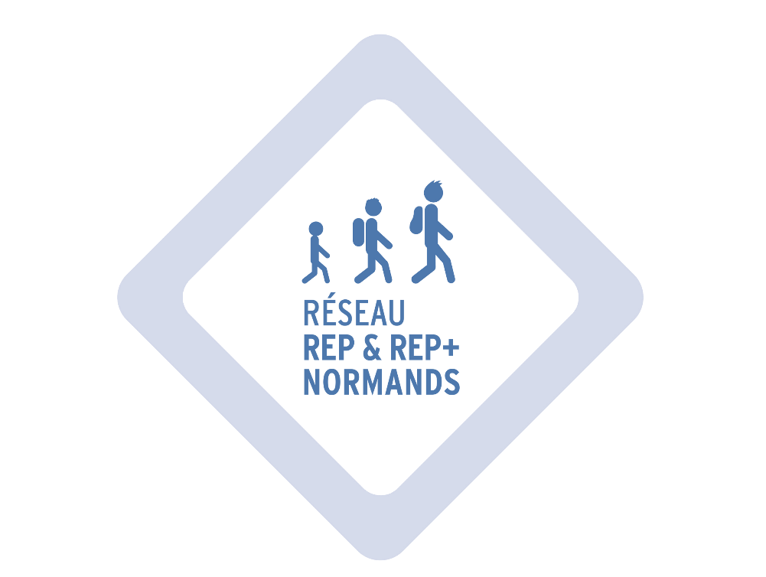Mai-juin 2019

|  |
| --- |
| **Évaluer le projet de réseau en 4 étapes** |

**L’évaluation du projet de réseau portera sur les 4 points ci-dessous. Pour les 3 premiers points des outils vous sont proposés en annexe pour guider votre analyse.**

|  |
| --- |
| **1 - Observer et analyser l’évolution du contexte dans lequel s’inscrit le projet de réseau (élèves, personnels, familles, climat scolaire)** |

**Comment analysez-vous l’évolution du contexte depuis la mise en œuvre du projet ?**

**Comment l’évolution du contexte a-t-elle été prise en compte (projet de réseau, pilotage, …) ?**

Votre analyse s’appuiera sur les indicateurs de l’annexe 1 à joindre au document.

|  |
| --- |
| **2 - Observer et analyser l’évolution des résultats des élèves** |

**Comment analysez-vous l’évolution des résultats des élèves ?**

**Cette analyse pourra porter sur les difficultés et les leviers identifiés pour la réussite de tous les élèves.**

Vous pouvez vous référer à l’annexe 2 : Outil d’aide à l’analyse des résultats des élèves

|  |
| --- |
| **3 - Évaluer le pilotage du réseau et la mise en œuvre deS actions** |

**Comment l’évolution des résultats a-t-elle été prise en compte (projet de réseau, pilotage, formation, …) ?**

**En quoi les actions mises en œuvre contribuent-elles à la réussite des élèves (choix éducatifs/ pédagogiques, objectifs des actions au regard des constats initiaux, ...) ?**

Vous pouvez vous référer à l’annexe 3 : Grille d’aide à l’évaluation du projet de réseau

|  |
| --- |
| **4 - Se projeter en réseau** |

**Au regard des 3 premiers items, quelles perspectives envisagez-vous pour le réseau :**

**- axe(s) prioritaire(s) à travailler ?**

**- levier(s) identifié(s) ?**

**Annexe 1 : Outil d’aide au recueil de données du contexte**

|  |  |  |  |  |  |  |  |
| --- | --- | --- | --- | --- | --- | --- | --- |
| ***Indicateurs à utiliser***  *infocentre, APAE 1er et 2nd degré, données* *internes, SIG (site politique de la ville)* | | | | | | | |
| **Indicateurs** | | | **Début du projet** | **2018 /  2019** | **Données académiques 2018** | **Données nationales 2018** | **Observation(s)** |
| **Élèves / familles** | | | | | | | |
| **Évolution des critères de l’indice de mixité sociale** | | Taux PCS défavorisées (2nd d° CLG PU) |  |  | 44,9 | 39,3 |  |
| Taux de boursiers (2nd d° CLG PU) |  |  | 29,5 | 29,2 |  |
| Taux de retard d’un an et plus à l’entrée en 6ème(2nd d° CLG PU) |  |  | 7,0 | 7,6 |  |
| Taux d’élèves résidant en QPV  (2nd d° CLG PU) |  |  | 8,9 | 11,1 |  |
| **Familles** | | Revenu médian |  |  |  |  |  |
| Taux de chômage |  |  |  |  |  |
| Autre(s) : ………………………………… |  |  |  |  |  |
| **Effectifs**  **du réseau** | | Maternelle |  |  |  |  |  |
| Élémentaire |  |  |  |  |  |
| Collège |  |  |  |  |  |
| E/C (y compris ULIS) |  |  |  |  |  |
| E/D (2nd d° CLG PU) |  |  | 24,8 | 25 ,1 |  |
| Nombre d’élèves MDPH, hors ULIS |  |  |  |  |  |
| Nombre d’élèves en ULIS |  |  |  |  |  |
| Dispositif UPE2A Oui Non |  |  |  |  |  |
| Mouvement d’élèves dans le courant de l’année |  |  |  |  |  |
| **Réseau** | | | | | | | |
| **Attractivité** | | Dérogations / évitements |  |  |  |  |  |
| Enseignements facultatifs |  |  |  |  |  |
| Dispositifs spécifiques |  |  |  |  |  |
| **Climat scolaire** | | Taux d’absentéisme 2nd degré |  |  |  |  |  |
| Taux d’absentéisme 1er degré |  |  |  |  |  |
| % d’élèves décrocheurs |  |  |  |  |  |
| Nombre de faits établissements (élèves et/ou familles) |  |  |  |  |  |
| Nombre de conseils de discipline |  |  |  |  |  |
| Nombre d’élèves suivis par une cellule de veille |  |  |  |  |  |
| Autres : ………………………………….. |  |  |  |  |  |
| **Personnels et moyens du réseau** | | | | | | | |
| Age moyen | | |  |  |  |  |  |
| Ancienneté moyenne dans le poste | | |  |  |  |  |  |
| Nombre de professeurs supplémentaires REP+ | | |  |  |  |  |  |
| Présence d’un RASED | | |  |  |  |  |  |
| Nombre de personnels médico-sociaux | | |  |  |  |  |  |
| Nombre de personnels non-enseignants : assistant pédagogique, AED, service civique, … | | |  |  |  |  |  |
| Autres : …………………………………………………………….. | | |  |  |  |  |  |

**Annexe 2 : Outil d’aide à l’analyse des résultats des élèves**

|  |  |  |  |  |  |  |  |  |  |
| --- | --- | --- | --- | --- | --- | --- | --- | --- | --- |
| ***Indicateurs à utiliser***  *Données fournies par les services académiques (évaluations), APAE 1er et 2nd degré, Infocentre* | | | | | | | | | |
|  | | **2015** | | **2016** | **2017** | | **2018** | | **Observation(s)** |
| **Évaluations nationales** | | | | | | | | | |
| En CP (items chutés) | |  | |  |  | |  | |  |
| En CE1 (les items chutés) | |  | |  |  | |  | |  |
| En 6ème | |  | |  |  | |  | |  |
| **Résultats au DNB** | | | | | | | | | |
| Taux de réussite (Aca)s | | 87,1 | | 87,7 | 89,1 | | 87,1 | |  |
| Note moyenne au contrôle continu (Aca PUPR) | | 12,8 | | 13,0 | 292 | | 294 | |  |
| Mention B et TB (Aca) | | 34,4 | | 36,2 | 52,3 | | 49,3 | |  |
| **Orientation en fin de 3ème** | | | | | | | | | |
| Taux d’accès 6ème-3ème | |  | |  |  | |  | |  |
| 2nd GT | | 60,3 | | 61,2 | 61,3 | | 61,2 | |  |
| 2nd PRO | | 21,8 | | 21,8 | 21,5 | | 21,7 | |  |
| CAP | | 4,3 | | 4,2 | 3,9 | | 3,9 | |  |
| Autres : | | 13,6 | | 12,8 | 13,3 | | ND | |  |
| Demande des familles - décision du conseil de classe | |  | | | | | | | |
| **Orientation en fin de 2de GT (Aca PUPR)** | | | | | | | | | |
| 1ère G | | 65,4 | | 65,9 | 66,5 | | 65,6 | |  |
| 1ère T | | 21,6 | | 24,3 | 24,6 | | 24,2 | |  |
| 1ère PRO | | 1,3 | | 1,4 | 1,4 | | 1,9 | |  |
| 2ème année CAP | | 0,1 | | 0,1 | 0,1 | | 0,1 | |  |
| Autres : | | 11,7 | | 8,3 | 7,5 | | 8,4 | |  |
|  | |  | |  |  | |  | |  |
| **Les parcours** | | | | | | | | | |
|  | | Sont-ils formalisés ? | | | | En interdegré ? | | **Illustration** | |
| Oui | Non | | | Oui | Non |
| Éducation artistique et culturelle | |  |  | | |  |  |  | |
| Avenir | |  |  | | |  |  |  | |
| Citoyen | |  |  | | |  |  |  | |
| Éducatif de santé | |  |  | | |  |  |  | |

**Annexe 3 : Grille d’aide à l’évaluation du projet de réseau**

|  |
| --- |
| ***Indicateurs à utiliser***  *Données* *internes*  *(Liste exhaustives des points du référentiel pour guider votre évaluation)* |

|  |  |  |  |
| --- | --- | --- | --- |
| ***Priorité 1 : Garantir l’acquisition du « Lire, écrire, parler » et enseigner plus explicitement les compétences que l’école requiert pour assurer la maîtrise du socle commun.*** | | | |
|  | **Oui** | **Non** | **Illustration** |
| Des dispositifs spécifiques sur le Lire sont mis en place au sein du réseau. |  |  |  |
| Des dispositifs spécifiques sur le Écrire sont mis en place au sein du réseau. |  |  |  |
| Des dispositifs spécifiques sur le Parler sont mis en place au sein du réseau. |  |  |  |
| Des formateurs et des chercheurs sont sollicités autour du « Lire, écrire, parler ». |  |  |  |
| Y a-t-il une réflexion sur l’enseignement de la lecture et sur les méthodes de lecture ? |  |  |  |
| Nombre d’enseignants formés à l’enseignement plus explicite : |  | |  |
| Les mathématiques sont-elles l’objet d’un travail soutenu ? |  |  |  |
| Des temps d’observations croisées sont organisés au sein du réseau : | | |  |
| * + dans le 1er degré. |  |  |  |
| * + dans le 2nd degré. |  |  |  |
| * + en interdegrés. |  |  |  |
| Nombre d’élèves ayant un PPRE sur le réseau : |  | |  |
| Un plan numérique est-il en place au sein du réseau ? |  |  |  |
| Les travaux en groupe sont-ils favorisés et recherchés ? |  |  |  |

|  |  |  |  |  |
| --- | --- | --- | --- | --- |
| ***Priorité 2 : Conforter une école bienveillante et exigeante.*** | | | | |
|  | **Oui** | **Non** | | **Illustration** |
| Nombre de conseils de cycle 3 (interdegrés) dans l’année : |  | | |  |
| Le CEC propose-t-il un programme d’actions pour le réseau ? |  | |  |  |
| Nombre de commissions liées au CEC dans l’année : |  | | |  |
| Une politique de lutte contre l’absentéisme/le décrochage scolaire est mise en place : | | | |  |
| * au sein du collège. |  |  | |  |
| * au sein des écoles du réseau. |  |  | |  |
| Nombre de brevets blancs dans l’année de 3e  : |  | | |  |
| Nombre de devoirs communs : | | | | Sur quel niveau ? |
| * en français : |  |  | |  |
| * en mathématiques : |  |  | |  |
| * en histoire / géographie : |  |  | |  |
| * en sciences : |  |  | |  |
| Un coordonnateur par niveau/par parcours est-il identifié ? |  |  | |  |
| L’évaluation des compétences est mise en place : | | | |  |
| * au sein du collège. |  |  | |  |
| * au sein des écoles du réseau. |  |  | |  |
| * autre(s) : |  |  | |  |
| Une formation à l’évaluation des compétences a-t-elle été organisée sur le réseau ? |  |  | |  |
| Des évaluations diagnostiques communes sont mises en place sur le réseau : | | | |  |
| * niveau(x) : |  | | | |
| * discipline(s)/domaine(s) : |  | | | |

|  |  |  |  |
| --- | --- | --- | --- |
| **Les dispositifs** | | | |
| École ouverte |  |  |  |
| OEPRE |  |  |  |
| Accompagnement éducatif |  |  |  |
| Stages de réussite CE1, CM2 et 3e |  |  |  |
| PRE |  |  |  |
| CLAS |  |  |  |
| Parcours d’excellence |  |  |  |
| Cordées de la réussite |  |  |  |
| Autres : |  |  |  |
| **Dispositif « devoirs faits »** | | | |
| Nombre d’élèves inscrits |  |  |  |
| Nombre d’heures par élève, par semaine |  |  |  |
| Taux de participation du personnel enseignant |  |  |  |
| Taux de participation du personnel non enseignant |  |  |  |

|  |  |  |  |
| --- | --- | --- | --- |
| ***Priorité 3 : Mettre en place une école qui coopère utilement avec les parents et les partenaires pour la réussite scolaire.*** | | | |
|  | **Oui** | **Non** | **Illustrez** |
| Espaces parents au sein du réseau : |  |  |  |
| Les livrets d’évaluation (bilan périodique) sont remis en main propre : Semestre/trimestre ? | | |  |
| * au collège. |  |  |  |
| * dans les écoles du réseau. |  |  |  |
| Un entretien personnalisé est conduit avec les parents en amont de la première rentrée : | | |  |
| * en Petite section. |  |  |  |
| * en CP. |  |  |  |
| * en sixième. |  |  |  |
| Des journées « portes ouvertes » sont organisées : | | |  |
| * au sein du collège. |  |  |  |
| * au sein des écoles du réseau. |  |  |  |
| Des journées « classes ouvertes » sont organisées : | | |  |
| * au sein du collège. |  |  |  |
| * au sein des écoles du réseau. |  |  |  |
| Une formation aux relations École-Familles a été organisée sur le réseau. |  |  |  |
| Le réseau coopère avec : | | |  |
| * les associations péri-éducatives (sport, culture, santé, …) |  |  |  |
| * le délégué du préfet |  |  |  |
| * le coordonnateur du PRE |  |  |  |
| * les services sociaux et de santé |  |  |  |
| * Autre(s) : …. |  |  |  |

|  |  |  |  |  |
| --- | --- | --- | --- | --- |
| ***Priorité 4 : Favoriser le travail collectif de l’équipe éducative.*** | | | | |
|  | **Oui** | **Non** | | **Illustrez** |
| Des temps de travail en équipe sont institués : | | | |  |
| * Dans le 1er degré. |  | |  |  |
| * Dans le 2nd degré. |  | |  |  |
| * En interdegrés. |  | | |  |
| Nombre de formation en interdegrés : |  | | |  |
| La nature des difficultés des élèves sont analysées collectivement : | | | |  |
| * dans le 1er degré. |  | |  |  |
| * dans le 2nd degré. |  | |  |  |
| * en interdegré |  | |  |  |
| Les différentes instances sont identifiées par tous. |  | |  |  |
| Les pondérations sont-elles utilisées : |  | |  |  |
| * pour les formations |  | |  |  |
| * en interdegrés |  | |  |  |

|  |  |  |  |  |
| --- | --- | --- | --- | --- |
| ***Priorité 5 : Accueillir, accompagner, soutenir et former les personnels*** | | | | |
|  | **Oui** | **Non** | | **Observation(s)** |
| Les enseignants nouvellement nommés sur le réseau : | | | |  |
| * sont accueillis spécifiquement. |  | |  |  |
| * sont formés à la spécificité du réseau. |  | |  |  |
| * visitent le quartier, les lieux de vie du réseau. |  | |  |  |
| * rencontrent l’ensemble des partenaires du réseau. |  | |  |  |
| Nombre d’actions de formation pour le réseau sur une année : |  | | |  |
| Les acteurs des formations : | | | |  |
| * REP |  | | | |
| * REP+ |  | | | |

|  |  |  |  |  |
| --- | --- | --- | --- | --- |
| ***Priorité 6 : Renforcer le pilotage et l’animation des réseaux*** | | | | |
|  | **Oui** | **Non** | | **Observation(s)** |
| Nombre de COPIL restreints par an : |  | | |  |
| Nombre de COPIL élargis aux partenaires, par an : |  | | |  |
| Les indicateurs du réseau sont-ils partagés avec la communauté éducative ? |  | |  |  |
| Nombre de partenaires invités : |  | | |  |
| La mission du coordonnateur de réseau est-elle identifiée ? |  | | |  |
| Le coordonnateur de réseau a des actions à destination : | | | |  |
| * du 1er degré, exclusivement. |  | |  |  |
| * de l’interdegrés. |  | |  |  |
| * du 2nd degré, exclusivement. |  | |  |  |
| Les actions du réseau sont-elles valorisées et communiquées ? |  | |  |  |
| Les progrès des élèves sont-ils évalués dans le cadre du Copil ? |  | |  |  |